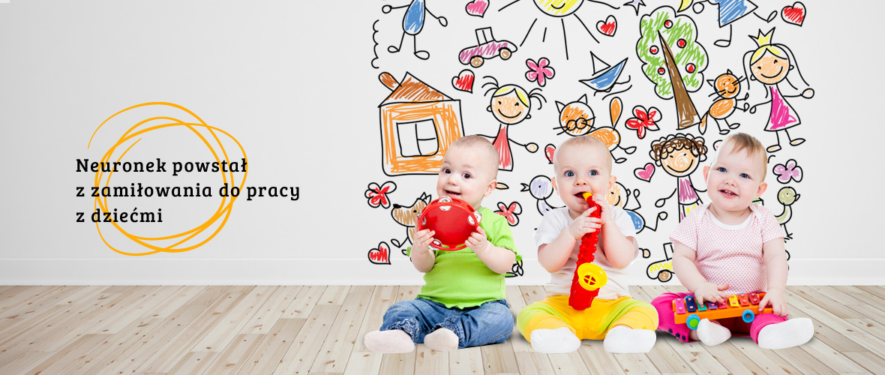

Jak wspierać rozwój małego dziecka? Jak wygląda integracja sensoryczna w żłobku?

Większość rodziców spotkało się na pewno z terminem „integracja sensoryczna”. Pewnie od razu skojarzyli to pojęcie z zaburzeniami i terapią. Nie każdy ma świadomość, że integracja sensoryczna to naturalny proces, który wytwarza się w mózgu każdego zdrowego dziecka i ma wpływ na coraz bardziej złożone zachowania i reakcje.
Dziecko przychodzi na świat z wewnętrznym pędem do rozwoju, niepohamowaną chęcią do poznawania świata. Rozwój małego dziecka 0-3 lat określany jest jako sensomotoryczny. Maluch we wczesnym okresie życia poznaje otaczającą rzeczywistość za pomocą zmysłów: wzrokowego, słuchowego, dotykowego, smakowego, węchowego a także zmysłu ruchowego zwanego przedsionkowym. Dziecko stopniowo uczy się coraz bardziej złożonych czynności poprzez odkrywanie, próbowanie, smakowanie, dotykanie, wąchanie, doświadczanie na własnej skórze różnorodnych doznań, dlatego o prawidłowy rozwój sensomotoryczny należy dbać od samego początku- od okresu niemowlęctwa. To oczywiste, że każdy rodzic pragnie, aby jego ukochana pociecha była zawsze uśmiechnięta, szczęśliwa, ładnie mówiła, była dobrze rozwinięta intelektualnie, ruchowo, emocjonalnie. Aby w pełni wykorzystać potencjał rozwojowy dziecka należy stymulować go jak najwcześniej. Mózg człowieka we wczesnym okresie życia wytwarza najwięcej połączeń między neuronami. Zachowają się tylko te połączenia, które będą rzeczywiście wykorzystywane (używane), natomiast reszta połączeń z czasem zniknie. Proces tworzenia się połączeń nerwowych będzie trwał aż do 6 roku życia. Mózg Malucha potrzebuje w tym czasie dostarczenia wielu różnorodnych bodźców, po to, aby wytworzyło się jak najwięcej połączeń neuronalnych.
Zabawy sensoryczne i stymulacja nie jest zatem terapią zaburzeń, lecz dostarczaniem „paliwa” do rozwoju zdrowych dzieci. Regularne, codzienne zabawy pomagają osiągnąć wyższy poziom rozwoju i dają szansę na lepszy start w przedszkolu, a później w szkole.
Głównym zadaniem rodziców i opiekunów w żłobku jest zaspakajanie potrzeb najmłodszych, nie tylko opiekuńczych, pielęgnacyjnych i wychowawczych, ale także poznawczych.
Dzięki zabawom sensorycznym dziecko rozwija mowę, doskonali umiejętność współpracy w grupie, poznaje emocje, rozwija motorykę- równowagę, koordynację ruchową, precyzję ruchów.
Zabawy sensoryczne mają również na celu przeciwdziałaniu tzw. deprywacji sensorycznej, co oznacza występowanie zbyt małej ilości różnorodnych bodźców potrzebnych do prawidłowego rozwoju (mózg dziecka nie jest wystarczająco nakarmiony informacjami z zewnątrz).
Przy okazji prowadzenia zajęć sensorycznych doświadczony terapeuta integracji sensorycznej jest w stanie określić czy u danego dziecka występują braki rozwojowe. Dzięki temu już na wczesnym etapie życia będzie można podjąć odpowiednią interwencję i starać się wspomóc dziecko, aby wyrównać deficyty.
Dzięki poradom i instruktażom terapeutów w żłobku każdy rodzic może nauczyć się bawić ze swoim dzieckiem, tak aby w skuteczny sposób wpierać rozwój swojej pociechy w warunkach domowych. Wspieranie rozwoju oznacza zabawę ukierunkowaną na dany cel np. zabawy rozwijające mowę, logiczne myślenie, motorykę itd. Codzienne czynności, które rodzic wykonuje ze swoim dzieckiem pobudzają do myślenia, stymulują mózg. Zaliczamy do nich czynności pielęgnacyjne, mycie, karmienie, przewijanie, bujanie, przytulanie, kołysanie, masowanie. Bardzo istotną rzeczą jest zostawienie dziecku dużo swobody w działaniu, aby mogło samodzielnie eksplorować otoczenie- potaplać w błocie, dotknąć szyszki, posypać piaskiem, przelewać wodę z jednego pojemniczka w drugi. Należy także zwrócić uwagę, aby nie przestymulować dziecka, dostosować zabawki do jego możliwości- uważać na głośne lub zbyt mocno świecące zabawki. W celu lepszego rozwoju umiejętności rodzic powinien jak najczęściej włączać dziecko w wykonywanie czynności dnia codziennego np. pomoc w porządkach, gotowanie. Niezbędna jest także codzienna porcja ruchu (około 2 godzin na podwórku) oraz nieoceniona zabawa na placach zabaw, na których dziecko będzie miało możliwość wspinania się, bujania, kręcenia, zabawy w piaskownicy lub gry w piłkę. Nie można też zapomnieć o zabawach utrwalających schemat ciała, wierszykach- masażykach oraz zabawach naśladowczych.
Każdy rodzic powinien też być czujny i bacznie obserwować swoją pociechę. Niepokojące objawy to między innymi:
-problemy ze snem (częste wybudzanie się w nocy),
-płaczliwość, drażliwość, hałaśliwość, trudności z wyciszaniem się
- problemy z jedzeniem (wprowadzaniem nowych pokarmów, odruch wymiotny, unikanie pewnych faktur pokarmów np. serka z kawałkami owoców)
-dotykowe (unikanie przytulania, nietolerowania przebierania się, trudności z wykonywaniem czynności pielęgnacyjnych- kremowanie, obcinanie paznokci, włosów, mycie)
-słuch (negatywna reakcja na niektóre dźwięki, pobudzenie i niechęć do przebywania w miejscach o dużym natężeniu dźwięku- galeriach handlowych, festynach, kościołach)
W przypadku pojawienia się któregokolwiek z nich warto skonsultować się ze specjalistą integracji sensorycznej w celu zbadania dziecka.

W naszej gminie Wieliszew powstaje kameralny żłobek o profilu sensorycznym, w którym będą odbywały się zajęcia i zabawy w duchu integracji sensorycznej, nad dziećmi będą sprawować piecze doświadczeni wychowawcy i terapeuci. Rodzice będą mogli liczyć na pomoc i opiekę terapeutyczną swoich pociech. Sala będzie wyposażona w basen z kuleczkami, poduchy, saki- hamaki, duże piłki sensoryczne oraz inne pomoce wspomagające rozwój dzieci.
Więcej informacji na stronie www.neuronek.edu.pl

Tekst: Monika Gościniak – Pedagog Specjalny, Terapeuta Integracji Sensorycznej, Trener EEG-Biofeedback

